**Borrador CN_06_07_CO_REC240**

**¿Qué papel desempeñan las bacterias en la transformación del amonio en un ecosistema de acuario?**

**Proyecto en el que se comprueba el papel que desempeñan las bacterias en la transformación del amonio en un ecosistema de acuario**

**NO Interactivo f13**

1. **Imagen presentación**

**¿Qué papel desempeñan las bacterias en la transformación del amonio en un ecosistema de acuario?**

**Proyecto en el que se comprueba el papel que desempeñan las bacterias en la transformación del amonio en un ecosistema de acuario 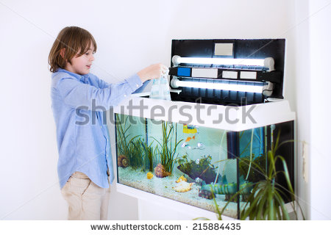 Imagen 1** [215884435](http://www.shutterstock.com/pic-215884435/stock-photo-little-happy-boy-holding-a-plastic-bag-with-new-fishes-he-bought-at-the-zoo-store-for-his-home-room.html?src=ScW06Jg81kBKHTuMfBbWNA-1-41)

1. **Objetivo**

Comprobar el papel de las bacterias en la transformación del amonio en un ecosistema de acuario.

1. **Marco teórico**

Los acuarios son ecosistemas artificiales que se mantienen gracias a un suministro continuo de alimento a sus habitantes más habituales, los peces, y a una limpieza y recambio de agua periódicos.

Como todos los ecosistemas, el acuario está constituido por componentes bióticos y abióticos, y las interacciones entre estos. Observa la imagen de la derecha en la que se muestran esos componentes y sus interacciones.

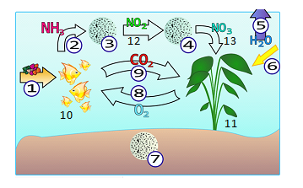**Imagen 2. Una ilustración como esta**

**Componentes e interacciones**

1. Componentes bióticos: los más importantes son los peces (10), las plantas (11) y las bacterias (3, 4 y 7).
2. Componentes abióticos: los más importantes son el suelo (7), la luz (6), el agua (5), los gases como el oxígeno (8) y el dióxido de carbono (9), el amoniaco (NH3) (2), los nitritos (NO2) (12) y los nitratos (NO3) (13).
3. Interacciones. Las más importantes son las siguientes:

* Entre el ser humano y los peces.
* Entre los peces y las bacterias.
* Entre las plantas y los peces.
* Entre las bacterias mismas (existen varias especies bacterias).
* Entre la luz y las plantas.
* Entre el suelo y los demás componentes bióticos del acuario.

1. Organismos del acuario según su forma de obtener alimento:

* Autótrofos: plantas.
* Heterótrofos: peces.
* Descomponedores: bacterias.

**Las bacterias en el ciclo del nitrógeno de un acuario**

Para la realización de este proyecto vamos a centrarnos en el papel que desempeñan las bacterias —los organismos descomponedores del acuario, en el ciclo del nitrógeno—. Como sabes, los descomponedores se encargan de transformar todo tipo materiales orgánicos como animales y plantas muertos, restos de comida, orina y materias fecales.

A diferencia de los mamíferos, cuya orina está compuesta principalmente por urea, los peces excretan orina compuesta sobre todo por amoniaco; este compuesto, al formar amonio (NH3) en solución con el agua, es altamente tóxico para los peces y las plantas. Además de la orina de los peces, el amonio también procede de la descomposición de los sobrantes de alimento para peces y de las plantas muertas.

En un acuario maduro (esto quiere decir que funciona hace bastante tiempo), el amoniaco es transformado en sales por dos tipos de bacterias: la nitrosomona y la nitrospira, las cuales actúan de la siguiente manera: las nitrosomona transforma el amonio en nitritos, que son sales tóxicas, y estos a su vez son transformados por la nitrospira en nitratos, que son sales tóxicas solo en cantidades muy elevadas. Debido a esto, cada cierto tiempo hay que sustituir parte del agua del acuario, para eliminar los nitratos acumulados en exceso. Por esta razón, los peces y las plantas en un acuario maduro no se intoxican.

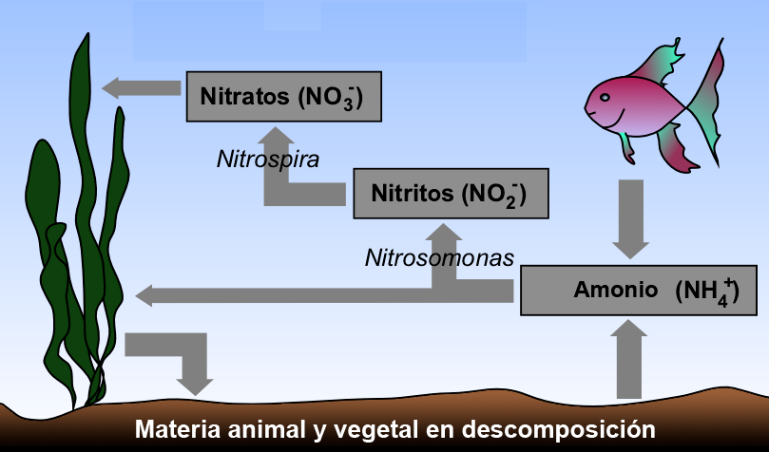 **Imagen 3. Una ilustración como esta.**

Sin embargo, en un acuario recién establecido esta situación no se presenta, debido a que las bacterias mencionadas no se encuentran en suficiente número como para llevar a cabo una transformación eficiente del amonio. Por esto, a un acuario recién establecido hay que someterlo a un proceso de maduración de unos dos meses, agregando a diario pequeñas cantidades de materia orgánica que, al descomponerse, estimule el crecimiento de las poblaciones bacterianas, de tal manera que posteriormente estas sean capaces de transformar el amoniaco que se produzca por parte de los peces, y de la descomposición de los restos de comida y de las plantas sembradas en el acuario.

Si introducimos peces en un acuario no maduro, lo más posible es que mueran a los pocos días, intoxicados por el amonio procedente de sus desechos y de los restos en descomposición de las plantas y del alimento suministrado.

**Materiales**

* 1 acuario de vidrio. Dimensiones: 60 cm x 40 cm x 40 cm. (1)
* 4 kg de grava fina. (2)
* 1 bomba de aire. (3)
* 1 filtro. (4)
* 1 lámpara para acuario. (5)
* 4 plantas de elodea. (6)

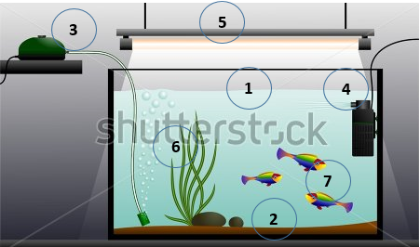

**Imagen 4.**  [243837340](http://www.shutterstock.com/pic-243837340/stock-vector-aquarium-schematic-representation-of-the-aquarium-aquarium-equipment-vector-illustration.html?src=6xsqkAVQBsQAzNWyOuw-Pw-1-17) modificada como aparece en el ejemplo. Eliminar los peces.

* 3 Goldfish - bailarinas (peces de unos 5 cm). (7)
* 1 lb de alimento para peces.

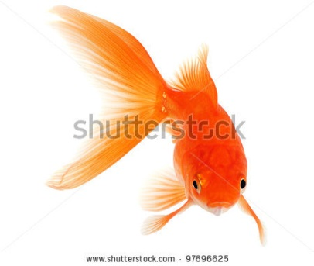 [97696625](http://www.shutterstock.com/pic-97696625/stock-photo-gold-fish-on-white-background.html?src=GsTM01CLpRV-o5qukKry2g-2-52)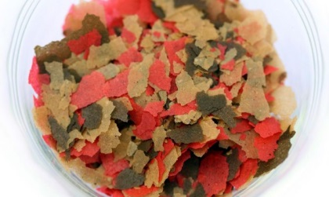

**Imagen 5.** De estas dos imágenes hacer una sola.

* 1 kit para determinar concentración de amonio.
* 1 kit para determinar concentración de nitritos.
* 1 kit para determinar concentración de nitratos.
* Papel milimetrado, regla, escuadra, lápiz, esfero.

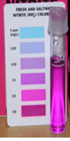 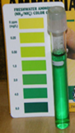 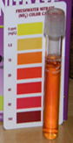**Imagen 6.** Eliminar todo lo que esta de los bordes de las figuras hacia afuera. No tengo otra foto.

**Procedimiento**

1. **El establecimiento del acuario**

* Escoge un lugar firme para ubicar el acuario, debido a su peso.
* El lugar escogido debe recibir luz indirecta del Sol.
* Lava la grava y luego espárcela sobre el fondo del acuario, hasta que esta alcance una altura aproximada de 3 cm.
* Vierte agua lentamente hasta que el nivel de esta quede 5 cm por debajo del borde superior del acuario.
* Deja reposar el agua por dos días, para que el cloro contenido en ella se evapore.
* Transcurridos los dos días planta los ejemplares de elodea enraizándolos en el fondo del acuario.
* Luego instala el filtro y la bomba y tapa el acuario.
* Finalmente, enciende la bomba para que el agua comience a circular y a airearse.

**Nota:** solo podrás introducir los peces, una vez el acuario esté maduro.

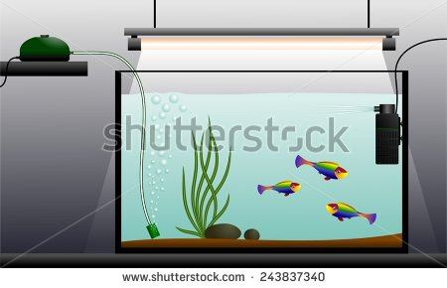

**Imagen 7.** [243837340](http://www.shutterstock.com/pic-243837340/stock-vector-aquarium-schematic-representation-of-the-aquarium-aquarium-equipment-vector-illustration.html?src=6xsqkAVQBsQAzNWyOuw-Pw-1-17). Modificación: eliminar los peces.

1. **Los kits para medir concentraciones de amonio, nitritos y nitrato**

* Familiarízate con cada uno de los kits. Observa en ellos los recipientes para las pruebas, los reactivos químicos y las tablas de colores para determinar concentraciones.
* Es importante que leas las instrucciones que vienen con cada kit, antes de realizar cualquier medición. De esto depende el éxito de la experiencia.

**  Imagen 8.** Eliminar todo lo que esta de los bordes de las figuras hacia afuera. No tengo otras fotos. (es igual a la 6)

1. **Las mediciones**

* El experimento tiene una duración de 60 días.
* Diariamente deberás agregar al acuario **1/3 de cucharadita** de alimento para peces. En total tendrás que hacerlo 60 veces.
* Para llevar el control del alimento suministrado al acuario, elabora una tabla de control de la siguiente manera:

|  |  |  |  |
| --- | --- | --- | --- |
|  | | | |
| **Tabla 1. Control del alimento suministrado** | | | |
| Día | Fecha | Se agregó alimento (sí/no) | Cantidad |
| 1 |  |  |  |
| 2 |  |  |  |
| : |  |  |  |
| 60 |  |  |  |

* Al mismo tiempo que vayas agregando alimento al acuario, deberás medir la concentración de amonio, nitritos y nitratos. Esto deberás hacerlo cada tercer día (un día sí, un día no) a partir del día en que empieces a agregar el alimento. Durante el tiempo que dure el experimento, deberás hacer en total 30 mediciones de concentración para cada uno de los tres compuestos.
* Ten presente que las mediciones de concentración de los tres compuestos se determinan en miligramos por litro (mg/L). Acuérdate que un gramo tiene mil miligramos y un litro mil mililitros.
* Para controlar la medición de las concentraciones de los tres compuestos, debes hacer en una tabla como la que se muestra a continuación:

|  |  |  |  |  |
| --- | --- | --- | --- | --- |
| **Tabla 2. Control de medición de las concentraciones de amonio, nitritos y nitratos** | | | | |
| Día | Fecha | Concentración amonio (mg/L) | Concentración nitrito (mg/L) | Concentración nitrato (mg/L) |
| 1 |  |  |  |  |
| 3 |  |  |  |  |
| : |  |  |  |  |
| 59 |  |  |  |  |
| 60 |  |  |  |  |

 **Imagen 9.**  [231344704](http://www.shutterstock.com/pic-231344704/stock-photo-a-work-desk-clerk-s-office.html?src=iPRusL5JZmt2s7iuLGpgLQ-3-18)

1. **Los resultados**

* Transcurridos los 60 días y tomadas las 30 mediciones, deberás elaborar, en papel milimetrado, un gráfico con los datos registrados en la tabla 2. En el eje X de la gráfica pondrás los días de 1 a 60 y en el eje Y pondrás las concentraciones de cada compuesto:

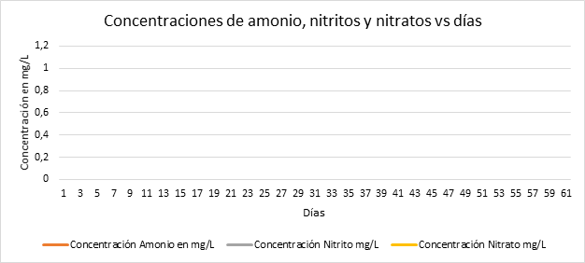

**Imagen 10.** Arreglar esta imagen lo mejor que se pueda. No tengo otra.

* Después de los 60 días, tu gráfica probablemente se parecerá a la que se muestra a continuación. Lo importante es llevar cabo la práctica, y tener la experiencia y la satisfacción de haberla realizado. Los investigadores se caracterizan por su persistencia, y cuando las cosas no salen bien, las repiten una y otra vez, hasta obtener buenos resultados

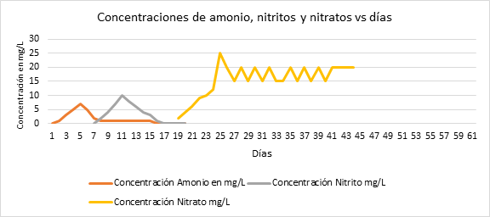 **Imagen 11.** Arreglar esta imagen lo mejor que se pueda. No tengo otra.

1. **Preguntas**

* Según la gráfica, ¿en qué día llega el amonio a su máximo nivel y comienza a disminuir?
* ¿En qué día aparecen los nitritos y comienzan a subir?
* ¿Por qué crees que el amonio baja y los nitritos comienzan a subir?
* ¿En qué día llegan los nitritos a su máximo nivel y comienzan a disminuir?
* ¿En qué día aparecen los nitratos y comienzan a subir?
* ¿Por qué crees que los nitritos bajan y los nitratos comienzan a subir?
* ¿En qué día llegan los nitritos a su máximo nivel?
* ¿Por qué crees que los nitratos se mantienen en un nivel alto y no bajan como el amonio o los nitritos?
* ¿En qué día podrás introducir los peces sin peligro? ¿Por qué no lo puedes hacer antes?
* ¿Por qué crees que las nitrosomonas y las nitrospiras son benéficas para mantener funcional un ecosistema de acuario?

 **Imagen 12.**  [271078706](http://www.shutterstock.com/pic-271078706/stock-photo-high-school-hispanic-teacher-calls-on-student.html?src=xq43MjEeO9ciLCxXV3Hisg-1-90)

**Anímate a continuar con el acuario, después de madurarlo introduce los peces, será una maravillosa experiencia.**

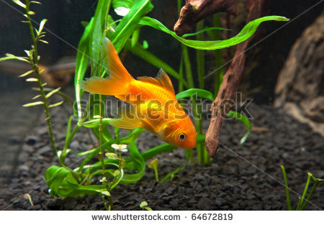 **Imagen 13.** [64672819](http://www.shutterstock.com/pic-64672819/stock-photo-gold-fish-in-aquarium-on-a-white-background.html?src=fvgxKmrLGdLwB9Z2Q2NCEg-1-37)

**Ficha del profesor**

**El papel de las bacterias en la vida de un acuario**

Proyecto que permite establecer la importancia de las bacterias en la vida de un acuario.

Tiempo: dos meses.

Proyecto

* Caracterizar ecosistemas y analizar el equilibrio dinámico entre sus poblaciones.
* Describir y relacionar los ciclos del agua, de algunos elementos y de la energía en los ecosistemas.

**Objetivo**

Comprobar el papel de las bacterias en la transformación del amonio en un ecosistema de acuario.

**Propuesta**

Antes de iniciar el proyecto

Este proyecto está diseñado para desarrollarse en grupo.

Acuda siempre a los conocimientos previos adquiridos por los estudiantes durante su vida cotidiana, en relación con los acuarios. Es posible que alguno de ellos tenga un acuario y experiencia en su cuidado y mantenimiento. Para comenzar, pida a sus estudiantes que hagan una pequeña investigación para responder las siguientes preguntas:

* ¿Qué es un acuario?
* ¿De qué elementos está conformado un acuario?
* ¿Qué es la elodea?
* ¿Qué son los peces ornamentales?
* ¿Cómo es el sistema excretor de los peces y su orina?
* ¿Qué son las bacterias nitrosomonas y las nitrospiras?
* ¿Qué son el amoniaco, el amonio, los nitritos y los nitratos?
* ¿Qué papel juegan las bacterias mencionadas en la trasformación del amonio y los nitritos?
* ¿Cómo se debe mantener un acuario?

Luego de la investigación, organice una reunión preliminar en la que explique a sus estudiantes el proyecto en detalle. Es importante que les ayude a comprender la información que se encuentra en la pestaña “marco teórico” de este recurso; es fundamental para el desarrollo del proyecto.

Asesore a sus estudiantes en todo lo relacionado con la adquisición de los elementos y materiales relacionados con el proyecto. Ayúdelos a instalar el acuario en las condiciones y en el lugar apropiado, de tal manera que se pueda dar inicio al experimento.

**Durante el proyecto**

Para dar inicio a la parte experimental, instruya a sus estudiantes sobre el uso de los kits para amonio, nitratos y nitritos; aunque su uso es sencillo, debe hacerse con cuidado, debido a que contienen sustancias tóxicas. Ponga mucha atención a las escalas de colores y a su equivalencia en mg/L, con el fin de que las concentraciones de los tres compuestos se determinen de manera adecuada.

Elabore, conjuntamente con sus estudiantes, las tablas de control 1 y 2, para que cada uno las pueda diligenciar de manera individual.

Determine un lugar seco y oscuro para guardar el alimento que se va a agregar al acuario durante los 60 días. Controle que el alimento agregado no supere la cantidad sugerida, ya que si se acumula en demasía, el agua se puede podrir. Si nota algún cambio de olor anormal en el agua, reduzca la cantidad de alimento. El agua siempre debe oler a moho.

Programe a sus estudiantes para que cada uno de ellos se encargue, uno o dos días, de agregar alimento al acuario. Lleve un control estricto de esta actividad. Genere un compromiso de grupo.

Designe grupos de tres o cuatro estudiantes para que lleven a cabo, sin excepción, las mediciones de concentración de los tres compuestos; esto se debe hacer cada tercer día. Cada grupo debe compartir, los datos de concentración medidos de tal manera que todos mantengan al día la tabla 2.

**Después del proyecto**

Pasados los 60 días elabore, conjuntamente con sus estudiantes, la gráfica de concentraciones de amonio, nitratos y nitritos del experimento. Esta será de gran utilidad para contestar a las preguntas que aparecen al final del proyecto en la pestaña “resultados / preguntas”.

* Según la gráfica, ¿en qué día llega el amonio a su máximo nivel y comienza a disminuir?
* ¿En qué día aparecen los nitritos y comienzan a subir?
* ¿Por qué crees que el amonio baja y los nitritos comienzan a subir?
* ¿En qué día llegan lo nitritos a su máximo nivel y comienza a disminuir?
* ¿En qué día aparecen lo nitratos y comienzan a subir?
* ¿Por qué crees que los nitritos bajan y los nitratos comienzan a subir?
* ¿En qué día llegan lo nitritos a su máximo nivel?
* ¿Por qué crees que los nitratos se mantienen en un nivel alto y no bajan como el amonio o los nitritos?
* ¿En qué día podrás introducir los peces sin peligro? ¿Por qué no lo puedes hacer antes?
* ¿Por qué crees que las nitrosomonas y las nitrospiras son benéficas para mantener funcional un ecosistema de acuario?

**Ficha del alumno**

Los acuarios son ecosistemas artificiales que se mantienen gracias a un suministro continuo de alimento a sus habitantes más habituales, los peces, y a una limpieza y recambio de agua periódicos.

Como todos los ecosistemas, el acuario está constituido por componentes bióticos y abióticos, y las interacciones entre estos.

**Los componentes y las interrelaciones**

1. Componentes bióticos: entre otros, los más importantes son los peces, las plantas y las bacterias.
2. Componentes abióticos: entre otros, están el suelo, la luz, el agua, los gases como el oxígeno y el dióxido de carbono, el amoniaco (NH3), los nitritos (NO2) y los nitratos (NO3).
3. Interacciones: aunque existen otras, las más importantes son las siguientes:

* Entre el ser humano y los peces.
* Entre los peces y las bacterias.
* Entre las plantas y los peces.
* Entre las bacterias mismas (existen varias especies bacterias).
* Entre la luz y las plantas.
* Entre el suelo y los demás componentes bióticos del acuario.

1. Organismos del acuario según su forma de obtener alimento:

* Autótrofos: plantas.
* Heterótrofos: peces.
* Descomponedores: bacterias.

**Las bacterias en el ciclo del nitrógeno del acuario**

Como sabes, los descomponedores se encargan de transformar todo tipo materiales orgánicos, como animales y plantas muertos, restos de comida, orina y materias fecales.

A diferencia de los mamíferos, cuya orina está compuesta principalmente por urea, los peces excretan orina compuesta sobre todo por amoniaco el cual, al formar amonio (NH3) en solución con el agua, es altamente tóxico para los peces y las plantas. En el acuario, el amonio también procede de la descomposición de los sobrantes de alimento para peces y de las plantas muertas.

En un **acuario maduro** (esto quiere decir que funciona hace bastante tiempo), el amoniaco es transformado por dos tipos de bacterias: la nitrosomona y la nitrospira, las cuales actúan de la siguiente manera: las nitrosomonas transforman el amonio en nitritos, que son compuestos tóxicos, y estos a su vez son transformados por las nitrospiras en nitratos, que son tóxicos solo en cantidades muy elevadas. Debido a esto, cada cierto tiempo hay que sustituir parte del agua del acuario, para eliminar los nitratos acumulados en exceso. Por esta razón, los peces y las plantas en un acuario maduro no se intoxican.

En un **acuario recién establecido,** esta situación no se presenta debido a que las bacterias mencionadas no están presentes en número suficiente como para llevar a cabo una transformación completa del amonio. Por esto, a un acuario recién establecido hay que someterlo a un proceso de maduración de unos dos meses, agregando a diario pequeñas cantidades de materia orgánica que, al descomponerse, estimule el crecimiento de las poblaciones bacterianas, de tal manera que estas, posteriormente, sean capaces de transformar el amoniaco que se produzca por parte de los peces, y de la descomposición de los restos de comida y de las plantas introducidos en el acuario.

Si introducimos peces en un acuario no maduro, lo más posible es que mueran a los pocos días, intoxicados por el amonio procedente de sus desechos y de los restos en descomposición de las plantas y del alimento suministrado.